Оповещатель световой "Астра-10" исполнение М1
Сертификат соответствия № РОСС RU.ОС03.Н00055
Сертификат пожарной безопасности № ССПБ. RU.ОП021.В00055
Руководство по эксплуатации АД2.422.002-03 РЭ

Настоящее руководство по эксплуатации предназначено для изучения принципа работы, правильного использования, хранения и технического обслуживания оповещателя светового "Астра-10" исполнение М1 (в дальнейшем - оповещатель).
К работам по монтажу, установке, обслуживанию и эксплуатации оповещателя должны допускаться лица, имеющие квалификацию электромонтера охранно-пожарной сигнализации не ниже пятого разряда и допущенные к работе с электроустановками до 1000 В.
1 Назначение
  - Оповещатель предназначен для светового оповещения о состоянии объекта, охраняемого с помощью приборов охранно-пожарной сигнализации.
  - Оповещатель рассчитан на непрерывную круглосуточную работу.
  - Электропитание оповещателя осуществляется напряжением 12 В постоянного тока.
  - Конструкция оповещателя обеспечивает возможность крепления его на стене помещения.
  - Оповещатель следует располагать в месте, где отсутствует воздействие прямого солнечного света.
  - Оповещатель выдает 2 вида оповещения:
- светодиодные индикаторы включены;
- светодиодные индикаторы выключены,
- путем подачи на него напряжения питания через выходное реле приемно-контрольного прибора (ПКП) или через выходы типа открытый коллектор.
1.7 По защищенности от воздействия окружающей среды исполнение оповещателя обыкновенное по ОСТ 25 1099-83.
1.8 Оповещатель не является источником помех по отношению к аналогичным оповещателям, оповещателям другого типа и назначения, а также по отношению к бытовой радиоаппаратуре.
  - Оповещатель относится к однофункциональным, неремонтируемым и обслуживаемым изделиям группы ИКН вида 1 по ГОСТ 27.003-90.
  - По устойчивости к механическим воздействиям оповещатель соответствует требованиям ОСТ 25 1099-83.
- Технические характеристики
Контрастное восприятие светового оповещения
на фоне внешней засветки, Лк, не менее.........................................................500
Угол обзора восприятия светового оповещения...........................................180°
Ток потребления, мА, не более...........................................................................15
Габаритные размеры, мм.........................................................................62х37х27
Масса оповещателя, кг.....................................................................................0,03
Условия эксплуатации:
Диапазон температур, °С................................................от минус 30 до плюс 40
Относительная влажность
воздуха, %............................................до 95 при плюс 35 °С без конденсации влаги

Комплектность
  - Комплектность поставки указана в таблице 3.1.
Таблица 3.1
Обозначение | Наименование | Кол.
АД2.422.002-03 | Оповещатель световой «Астра-10» исполнение М1 | 1 шт.
АД2.422.002-03РЭ | Руководство по эксплуатации | 1 экз.

Устройство и работа
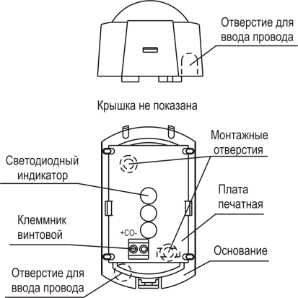
  - Оповещатель состоит из основания, печатной платы с радиоэлементами и крышки. Внешний вид оповещателя показан на рисунке 1.

Маркировка
  - На этикетке, приклеенной к корпусу извещателя, указаны:
- наименование предприятия-изготовителя;
- условное обозначение извещателя;
- месяц и год изготовления;
- знак соответствия (при наличии сертификата).
- Упаковка
  - Способ упаковывания извещателя и эксплуатационной документации, подготовка их к упаковыванию, потребительская, транспортная тара и материалы, применяемые при упаковывании, порядок размещения соответствуют ГОСТ 23170-78.
Рисунок 1
  - Извещатель упакован в потребительскую тару - картонную коробку, вместе с руководством по эксплуатации.
- Указания мер безопасности
  - Оповещатель по способу защиты человека от поражения электрическим током относится к классу защиты 0 по ГОСТ 12.2.007.0-75.
  - Электрическая прочность изоляции между клеммами питания 12В и металлическим листом, на который должен быть установлен оповещатель, удовлетворяет требованиям ГОСТ 12997-84 (выдерживает в течение одной минуты без пробоя и поверхностного перекрытия действие напряжения синусоидальной формы частотой 50 Гц с действующим значением 500 В при нормальных климатических условиях (по ОСТ 25 1099-83) и с действующим значением 300 В при верхнем значении относительной влажности (до 95% при +35°С без конденсации влаги).
  - Электрическое сопротивление изоляции между клеммой питания 12В и металлическим листом, на который должен быть установлен оповещатель, соответствует ГОСТ 12997-84 и составляет:
- не менее 20 МОм при нормальных климатических условиях по ОСТ 25 1099-83;
- не менее 5 МОм при верхнем значении температуры рабочих условий;
- не менее 1 МОм при верхнем значении относительной влажности рабочих условий.
  - Конструктивное исполнение оповещателя обеспечивает его пожарную безопасность по ГОСТ Р МЭК 60065-2002 в аварийном режиме работы и при нарушении правил эксплуатации.

Порядок установки
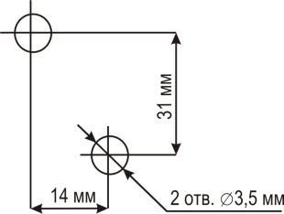
  - При выборе места установки оповещателя необходимо соблюдать следующие требования:
- допускается установка оповещателя на стене помещения;
- в капитальных сооружениях предпочтительной является установка оповещателя в местах, откуда он хорошо наблюдается с улицы.
  - Оповещатель устанавливается в следующей последовательности:
а) сделать разметку и крепежные отверстия на несущей поверхности в соответствии с рисунком 2 (или непосредственно через основание);
Рисунок 2
б) снять крышку извещателя, вставив лезвие плоской отвертки в паз на торце корпуса;
в) выдавить отверткой в основании или крышке извещателя заглушки монтажных отверстий для ввода проводов (рисунок 1) и провести провода от источника питания через отверстие;
г) закрепить основание оповещателя на стене;
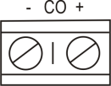
д) подключить оповещатель к источнику питания в соответствии с используемым напряжением (рисунок 3), подключения к ППКОП ("Астра-712, "Астра-831", "Астра-832") проводить согласно рисунку 4, подключения к ППКОП "Асмтра-812" проводить согласно рисунку 5;
Рисунок 3
е) установить на место крышку извещателя;
ж) закрыть отверстие для ввода проводов для предохранения извещателя от попадания в него потоков воздуха и насекомых.
- Проверка работоспособности
  - Подготовку оповещателя к работе проводить следующим образом:
- подключить оповещатель к источнику питания;
- светодиодные индикаторы должны включиться с одинаковой яркостью.

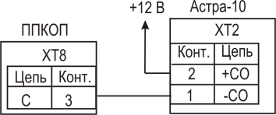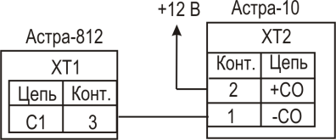
Рисунок 4 Рисунок 5
10 Транспортирование и хранение
10.1 Оповещатель в упаковке предприятия - изготовителя может транспортироваться на любые расстояния любым видом транспорта в крытых транспортных средствах (в железнодорожных вагонах, закрытых автомашинах, герметизированных отапливаемых отсеках самолетов, трюмах и т.д.).
  - Условия транспортирования оповещателя соответствуют условиям хранения 5 по ГОСТ 15150-69.
  - Хранение оповещателя в транспортной таре на складах изготовителя и потребителя соответствует условиям хранения 3 по ГОСТ 15150-69, а в потребительской таре - условиям хранения 1 по ГОСТ 15150-69.
В помещении для хранения не должно быть токопроводящей пыли, паров кислот и щелочей, а также газов, вызывающих коррозию и разрушающих изоляцию.
  - Срок хранения в транспортной таре по условиям хранения 3 должен быть не более одного года, при этом транспортная тара должна быть без подтеков и загрязнений.
  - Оповещатель не предназначен для транспортирования в неотапливаемых, негерметизированных салонах самолета.
- Гарантии изготовителя
  - Предприятие-изготовитель гарантирует соответствие оповещателя требованиям технических условий АД2.422.002 ТУ при соблюдении потребителем установленных технических норм эксплуатации, транспортирования и хранения.
  - Гарантийный срок хранения оповещателя – 5 лет 6 месяцев со дня изготовления.
  - Гарантийный срок эксплуатации - 5 лет со дня ввода оповещателя в эксплуатацию, но не более 5 лет 6 месяцев со дня изготовления.
  - Оповещатель, у которого в течение гарантийного срока выявлены отказы в работе или неисправности, безвозмездно заменяется на исправный предприятием - изготовителем.

ЗАО НТЦ "ТЕКО"
420021, г. Казань, а/я 225
Т.: (8432) 78–95–78
Ф.: (8432) 78–95–58
E-mail: info@teko.biz
http://www.teko.biz

